Тестовый тур муниципального этапа Всероссийской олимпиады школьников по географии
2014-2015 учебный год. 10-11 класс

1. Раньше других образовались складчатые структуры:

А. Сихотэ-Алиня
Б. Бокового хребта Кавказа
В. Баргузинского хребта
Г. Срединного хребта

2. Какая страна занимает первое место в мире по доле альтернативных источников электроэнергии в ее общем производстве?

А. Дания
Б. Китай
В. Япония
Г. Германия

3. Какая страна занимает первое место в мире по импорту нефти?

А. Китай
Б. Саудовская Аравия
В. Россия
Г. США
4. Сельскохозяйственные культуры A и Б имеют очаги происхождения на разных материках. При этом основной ареал выращивания культуры А расположен на том материке, где произошла культура Б, а основной ареал выращивания культуры Б – на материке, где произошла культура А. Что это за культуры?

А. Кофе и какао
Б. Рожь и пшеница
В. Оливки и помидоры
Г. Виноград и конопля

5. В каком регионе России геотермальная энергия играет существенную роль в энергообеспечении?

А. Северная Осетия
Б. Москва
В. Камчатский край
Г. Приморский край

6. На какой реке стоит крупнейшая в России ГЭС?

А. Енисей
Б. Волга
В. Ангара
Г. Кама

7. На побережье Атлантического океана и его морей расположены:
А. Болгария, Колумбия, Гвинея-Бисай;
Б. Мальта, Мозамбик, Иордания;
В. Грузия, Багамы, Мальдивы;
Г. Сирия, Азербайджан, Тринидад и Тобаго.
8. В какой стране столица не является крупнейшим по численности населения городом:

А. Иран
Б. Пакистан
В. Индонезия
Г. Бангладеш

9. Какой из этих типов почв нельзя встретить в Австралии?

А. Красно-бурые
Б. Коричневые
В. Красные ферралитные
Г. Каштановые

10. На какой параллели площадь суши минимальна?

А. 50º ю.ш.
Б. 30 º ю.ш.
В. 30 º с.ш.
Г. 65 º с.ш

1 | 2 | 3 | 4 | 5 | 6 | 7 | 8 | 9 | 10

11. Само название этого народа - ирон и дигор. Представители этого народа считаются потомками алан, относятся к индоевропейской семье и исповедуют христианство (православие). О каком народе идет речь?

А. Якуты
Б. Осетины
В. Тофалары
Г. Адыгейцы
12. В какой стране основными религиями является даосизм, синтоизм и буддизм?

А. Китай
Б. Япония
В. Шри-Ланка
Г. Абхазия

13. Какая из этих сельскохозяйственных культур лучше всего растет в условиях средиземноморского климата?

А. Рапс
Б. Каучук
В. Какао
Г. Виноград

14. Выберите неверное утверждение:
А. Практически все осадки в Риме выпадают летом
Б. Лидер по производству сахарного тростника - Китай
В. Горы Новой Земли - герцинской складчатости
Г. Самая глубокая часть Индийского океана расположена на его северо-востоке
15. На химический состав воды рек Корякского нагорья оказывает наибольшее влияние:
А. Разработка россыпных месторождений золота
Б. Билибинская АЭС
В. Активная вулканическая деятельность
Г. Добыча природного газа
16. К странам зависимого плантационного хозяйства относятся:

А. Куба и Шри-Ланка
Б. Греция и Иран
В. Панама и Ирландия
Г. Кипр и Мальта

17. Какой из этих городов не входит в Золотое кольцо?

А. Переславль-Залесский
Б. Суздаль
В. Смоленск
Г. Иваново

18. Какие течения могут перенести путешественников от Сантьяго до Сиднея?
А. Перуанское, Южное Пассатное, Восточно-Австралийское
Б. Перуанское, Северное Пассатное, Западно-Австралийское
В. Калифорнийское, Межпассатное противотечение, Восточно-Австралийское
Г. Калифорнийское, Северное Пассатное, Западно-Австралийское
19. Выберите верное утверждение:
А. Все активные вулканы Южной Америки расположены на севере материка
Б. Наибольшее количество осадков в Азии характерно для районов с субтропическим климатом
В. Скрэб - акациевые редколесья на юго-востоке Африки
Г. Льянос - высокотравные саванны в бассейне реки Ориноко
20. В 2012 году этот столичный город - резиденция монарха - вошел в список Всемирного культурного наследия ЮНЕСКО. Он известен своим минаретом XI века. О каком городе идет речь?

А. Триполи
Б. Бейрут
В. Медина
Г. Рабат

11 | 12 | 13 | 14 | 15 | 16 | 17 | 18 | 19 | 20 | сумма

Аналитический тур муниципального этапа Всероссийской олимпиады школьников
по географии 2014 – 2015 учебный год. 11 класс

Задание 1 (максимальный балл – 15)
1) В каждом столбце таблицы представлены страны-лидеры по производству электроэнергии на трех типах электростанций ( по данным на 2009 г., в млрд кВт-ч). Определите, по производству какого вида электроэнергии (типы электростанций) выделяются данные страны в таблице:
№1 |  | №2 |  | №3
КНР | 2803 | КНР | 549,0 | США | 798,9
США | 2726 | Бразилия | 387,1 | Франция | 389,3
Индия | 709 | Канада | 360,2 | Япония | 265,8
Япония | 617 | США | 273,4 | Россия | 154,9
Россия | 610 | Россия | 162,3 | Респ. Корея | 140,4
2) Назовите страны мира, где доля производства электроэнергии на АЭС составляет более 50 %.
3) В каких республиках бывшего СССР сегодня бо́льшая часть электроэнергии производится на ГЭС?
4) Укажите субъект РФ, в котором располагается крупнейшая по мощности ТЭС России.
5) Какая из климатодиаграмм в наибольшей степени характеризует климатические условия вблизи крупнейшей по мощности ГЭС мира? Что это за тип климата? Чем объясняется ваш выбор? Как называется эта ГЭС, в какой стране и на какой реке она построена?
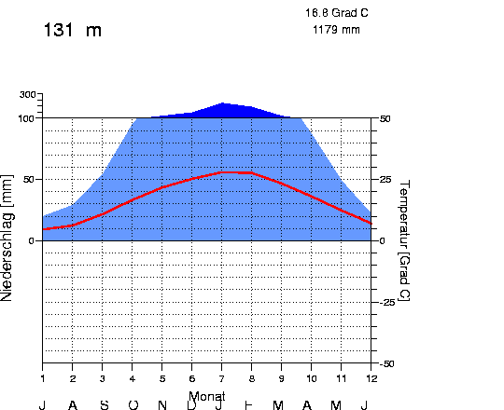 | 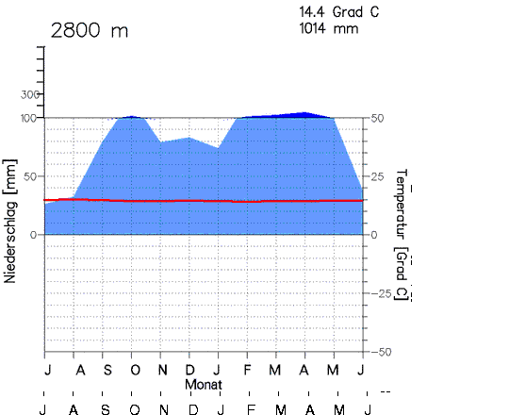 | 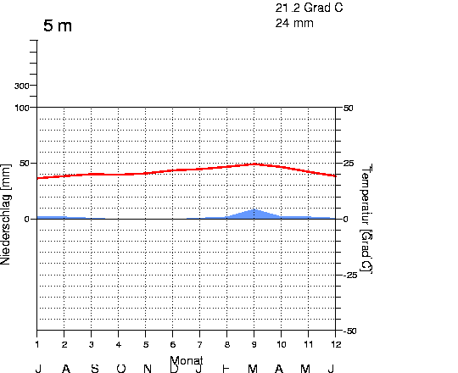
А | Б | В

Задание 2 (максимальный балл – 20)
По кратким характеристикам определите страны мира.
№ | Характеристика страны
1 | В Европе эта страна известна с XVII в., ее название происходит от имени самого большого и процветающего города, славившегося тонкой выделкой кожи. Название государства в переводе на русский язык означает «Дальний запад». Это одна из немногих на своем континенте конституционных монархий. Королевство занимает очень выгодное географическое положение. От соседнего материка его отделяет узкий 14-километровый пролив. На мировой рынок это государство поставляет фосфориты и цитрусовые.
2 | Это островное государство располагается на более чем 13500 островах, большая часть которых не имеют названий и не заселены. Но один остров называют «мозгом и сердцем» страны, потому что, занимая 7% территории государства, он включает более половины обрабатываемых земель, занятых рисовыми полями; на нем проживает около 2/3 населения страны, сосредоточена большая часть промышленности.

3 | Обширная территория этого государства, расположенного к востоку от одноименного бессточного озера, находится в большой зависимости от режима озера, так как очертания берегов подвержены значительным сезонным изменениям. Население государства состоит из представителей почти 200 этнических групп. Среди немногочисленных достопримечательностей – остатки города культуры Сао.
4 | Страна на западе Азии, расположенная на лавовом плато. На её территории находиться известное озеро, богатое рыбой (в основном форелью). Винодельческая продукция известна далеко за рубежом. Выхода к морю не имеет.
5 | На гербе этой страны изображен корабль с поднятыми парусами, а рядом – рог изобилия, из которого сыплются зерна кофе. Кофе – основной экспортный товар. По производству кофе эта страна является одним из мировых лидеров. На протяжении долгого времени экспортными товарами этой страны были золото, табак, хини, индиго. В столице государства находится единственный музей золота. Горный рельеф в стране представлен тремя крупными хребтами. Невадо-дель-Руис — самый высокий действующий вулкан в стране.
6 | Страна, в которой существует официальный праздник – День Антарктиды. Единственное государство в Океании, где можно кататься на лыжах на естественном снегу.
7 | Одна из самых колоритных стран, обладает целым рядом несомненных достоинств - уникальная зона разломов, необычное сочетание субэкваториального климата и высотной поясности - довольно приятные климатические условия, а богатейший животный мир и протяженное океаническое побережье делают страну одним из лучших туристических объектов континента. Национальные парки и заповедники занимают 15% территории страны. В стране ежегодно отмечается день слона. Самая «чайная» страна материка. В столице страны размещена штаб-квартира ЮНЕП.

Ответ оформите в виде таблицы. Запишите названия стран согласно порядковому номеру и страны и дополните характеристики стран.
№ | страна | столица | Преобладающие религии | Государственные языки

Задание 3 (максимальный балл – 15)
Гриша - большой выдумщик. Как-то рассказал он нам о своих путешествиях.
- «Сентябрь я встретил на самой южной оконечности Антарктиды. Мороз -10 гр. С, ветер. Приготовился я к лютой зиме. Но скоро началась весна. К октябрю стало теплее, пингвины стали гнезда строить, растения зацвели, несмотря на каменистые почвы, сухость и солончаки.
- Весь ноябрь провел среди дождей на самом западе Австралии. Температура держалась в районе 6 градусов выше нуля, дождь шел каждый день. Говорят, там всегда такая погода, только «летом дождик становится теплее».
- Декабрь, январь, февраль я был в Северной Америке, на полярной станции на берегу океана. В полярный день столько льда я никогда не видел. И погода была теплая, чуть ниже нуля.
- Был я и в самом центре Африки. В марте повсюду еще лежал снег, стояли морозы, а в апреле степь стала такой красивой и нарядной, все в тюльпанах и других цветах.
- В мае поехал на самый юг Южной Америки. Попал я в бархатный сезон. Ясно, 20-25 градусов. Хотел искупаться, но океан оказался неожиданно холодным. Потом погода поменялась, в июне зачастили дожди, стало прохладнее.
- В июле и августе я отдыхал на самом северо-востоке Евразии. Накупался вдоволь в огороженном заливе, в океане нельзя – акул много. Подводный мир великолепен, солнечно, просто рай. Жители городка моего мнения не разделяли, охая, что мартовский тропический ураган им все дома повредил».

Исправьте названия континентов, чтобы рассказ Гриши звучал правдоподобно. Определите, каким частям материков соответствуют высказывания Гриши? Назовите, о каких климатических поясах идет речь в каждом из шести случаев?

Задание 4 (максимальный балл – 15)
По данным об отраслевой структуре промышленного производства определите, каким из следующих регионов (субъектов) России соответствуют строки 1-5 таблицы. Объясните свой выбор. Для региона (субъекта) России, статистические данные которого отсутствуют в таблице, укажите три ведущие отрасли промышленного производства.
Регионы (субъекты) РФ: Архангельская обл., Ивановская обл., Иркутская обл., Оренбургская обл., Ростовская обл., Камчатский край.
№ | Электроэнергетика | Машиностроение | Топливная | Металлургия:  черная и цветная | Пищевая | Легкая | Лесная: деревообрабатывающая, целлюлозно-бумажная | Химическая | Другие
1 | 12,7 | 13,9 | 7,2 | 26,7 | - | - | 21,1 | 6,4 | 12,0
2 | 30,0 | 14,6 | - | - | 14,9 | 28,6 | - | - | 11,9
3 | 22,7 | 5,0 | - | 8,0 | 60,0 | - | - | - | 4,3
4 | 8,5 | 19,3 | 25,0 | - | 4,8 | - | 39,0 | - | 3,4
5 | 9,6 | 6,9 | 45,7 | 28,1 | 5,2 | - | - | - | 4,5

